Tradicijske igre i igračke

O tradicijskim igrama i igračkama razgovarao sam sa svojom mamom. Razgovor sam ovdje zapisao.

Ja: S kojim si se igračkama najviše igrala kad si bila malena?
Mama: Najviše sam se igrala sa svojim starim liscem Liskom. On me pratio u svim igrama, s njim sam spavala i nosila sam ga posvuda sa sobom. Izgubio je i oko pa ga je teta Tina “operirala” i sašila mu novo.
Ja: A gdje je sada Lisko?
Mama: U mojoj radnoj sobi. Lisko ima 36 godina i još je uvijek živ.
Ja: Tko ti je kupovao igračke?
Mama: Najviše roditelji, uglavnom za rođendane.
Ja: Jesi kada sama napravila igračku?
Mama: Jesam. Znali smo slagati igračke od drvenih kocaka i od tkanine.
Ja: Jesi imala mnogo igračaka?
Mama: Ne, nisam. Zato sam ih sve jako čuvala.
Ja: Kojih ste se igara najviše igrali kao djeca?
Mama: „ Čovječe ne ljuti se”, skrivača i skakali smo gumi gumi.
Ja: Što ti se najviše sviđalo? '
Mama: „ Čovječe ne ljuti se” jer smo se uvijek ljutili!
Ja: Jesu li ti bile bolje vaše igračke i igre ili današnje?
Mama: Teško je na to odgovoriti. Prije nije bilo toliko igračaka za kupiti pa smo sami smišljali igre kako bismo se zabavili. ''

Jakov Mihalić, 5. razred

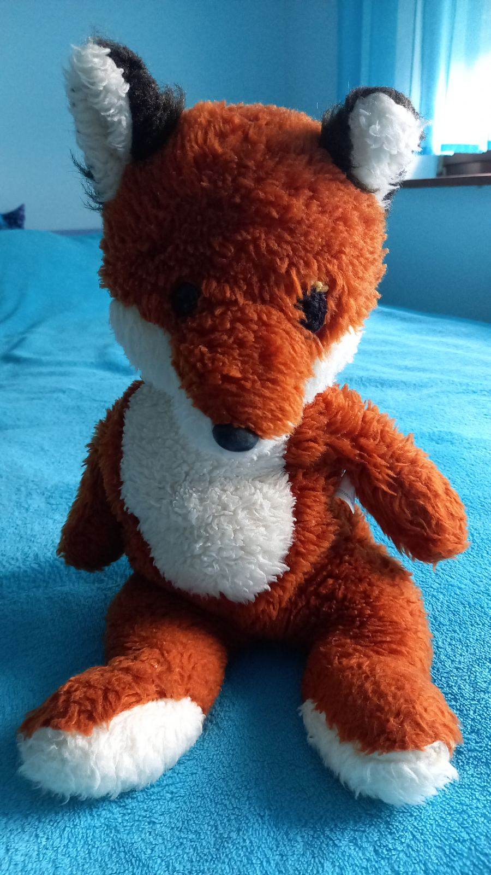

Lisko

